Советы для родителей
Совместные игры родителей с детьми духовно и эмоционально обогащает детей, удовлетворяют потребность в общении с близкими людьми, укрепляют веру в свои силы.
Помните, что все, кроме любимой игрушки, надо периодически менять и обновлять. Если вы заметили, что малыш долго не берёт в руки какую-то игрушку, значит, она ему сейчас просто не нужна. Спрячьте её подальше, а через некоторое время, её появление вызовет новый эмоциональный или познавательный интерес у ребёнка.
И ещё один совет!!!
Не водите ребёнка слишком часто в игрушечный магазин с множеством соблазнительных, но очень дорогих игрушек. Эти переживания, когда ребёнок не может получить то, что очень хочется, ему совсем не нужны.
Только, когда вы сами готовы подарить ребёнку радость, ведите его в магазин и делайте ему праздник.
Дарите своим детям радость не только в дни рождения и в Новый год, но и просто так, от хорошего настроения.
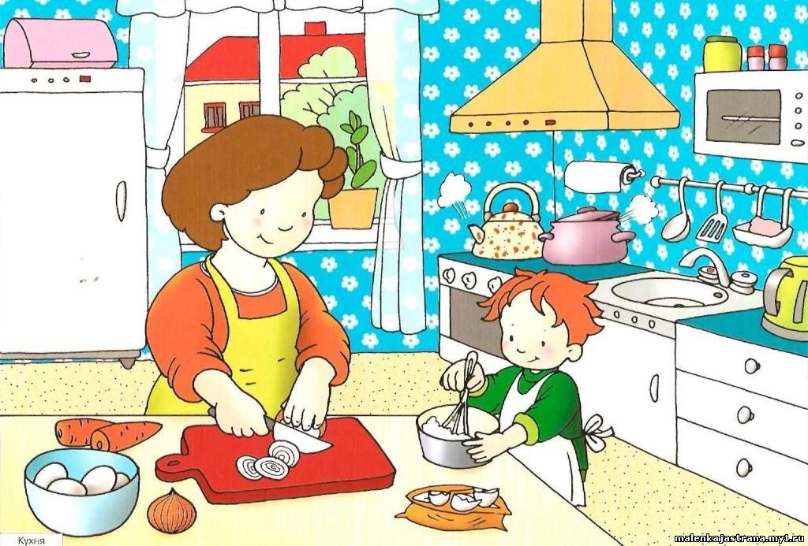
Игры на кухне
«Скорлупа от яиц»
Раскрошить скорлупу на кусочки, которые ребенок легко может брать пальцами. Нанесите на картон тонкий слой пластилина - это фон, а затем предложите ребенку выложить узор или рисунок из скорлупы.
«Макаронные изделия»
Выкладывать на столе или листе бумаги причудливые узоры, попутно изучая формы и цвета.
«Манка и фасоль»
Смешать некоторое количество, предложить выбрать фасоль из манки.
«Горох»
Пересыпать горох из одного стаканчика в другой. Сортировать: горох, фасоль
«Геркулес»
Насыпать крупу в миску и зарыть в ней мелкие игрушки. Пусть найдёт.
«Различные мелкие крупы»
Предложить ребёнку нарисовать крупой картинки. Для совсем маленьких – пересыпать крупу из миски в миску ложкой.
«Одноразовые стаканчики»
Можно вставлять один в другой, делать пирамиды различной высоты.
«Сухие завтраки - колечки»
Предложить выкладывать из них рисунки или нанизывать на шнурочки - бусы и браслеты.

